Hővédelem és fényzárás

Zárja ki a az izzasztó hőséget és a vakító fényt tetőteréből, használjon kevesebb klímát és sötétítsen be teljesen a nyugodt alvás érdekében!
Minden év nyarán nagy gondot jelent sokak számára, hogy a tetőtérben megfelelő hőmérsékletet teremtsenek és éjszaka nyugodtan tudjon aludni az egész család.
De hogyan tudja kezében tartani az irányítást tetőtere hőmérséklete felett? A megoldás a VELUX külső hővédő roló, mely nem engedi, hogy a nap sugarai elérjék az ablaküveg felületét és felmelegítsék a szobát. A háló sötét színe elnyeli a hőt, így tetőtéri szobájában akár 5 fokkal hűvösebb hőmérsékletet tud teremteni. Nem lesz szüksége klímára és egészségesebb otthonban élhet. Az áttetsző anyagnak köszönhetően a kilátás is zavartalan, semmi sem akadályozza, hogy az égen repdeső madarakat láthassa.


A fényviszonyok felett is teljes kontrollt szeretne? Válasszon a VELUX belső árnyékolók közül! A nyugodt, pihentető alváshoz elengedetlen a teljes sötétség. A VELUX fényzáró rolóval a tetőtérben.

99,9% fényzárást tud elérni. A roló anyaga legyen világos vagy sötét, nem engedi át a napfényt.. Az árnyékoló vékony tartósínben fut, mely esztétikusan mutat az ablakszárnyon. Amennyiben egyedivé szeretné tenni fényzáró rolóját, akkor válasszon az ÚJ Colour By You kollekció 1800 színe közül.
További részleteket itt talál:
https://www.velux.hu/termekvalasztek/tetoablakarnyekolok/colour-by-you
A VELUX nem csak a felnőttekre, hanem a gyerekekre is gondolt. Melyik gyerek ne szeretne Micimackós vagy Verdás esetleg Jégvarázsos árnyékolót? A Disney&VELUX Jó éjszakát kollekcióval varázslatossá tehető az éjszakai lefekvés és a mese szereplői őrizhetik a kicsik nyugodt álmát.
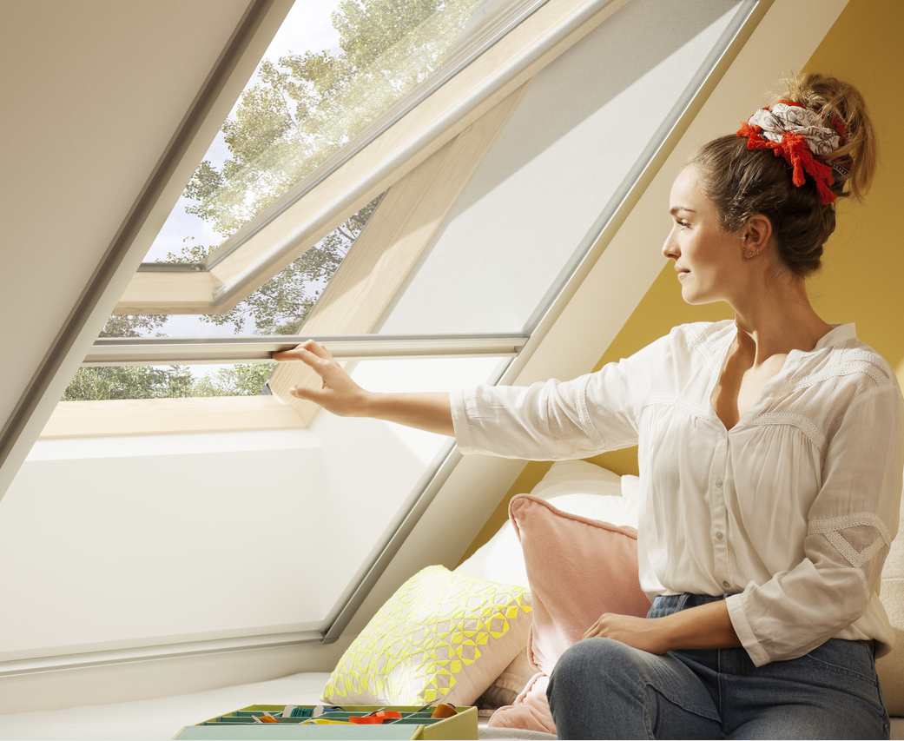
Újdonság, DKL fényzáró rolóink fehér sínes változatban is kaphatóak!
Kézi működtetésű fényzáró rolóink az alumínium mellett már fehér sínes változatban is elérhetőek. Az új fehér sínes változatok ára megegyezik az alumínium sínes változatokkal. Mindkét típus tökéletesen illeszkedik a tetőtéri ablakra.
+ 1 TIPP: Gondoljon a szúnyogok és egyéb rovarok elleni védelemre is! Szerelje fel VELUX tetőtéri ablakait szúnyoghálóval, így tetőtere rovarmentes marad. A VELUX szakemberek úgy tervezték meg a hálót, hogy nem az ablakra, hanem a falsíkra kell felszerelni, így éjszaka, felnyíló ablak esetén teljesen, billenő ablak esetén kb. 20 cm-re nyitva hagyhatja az ablakot.

